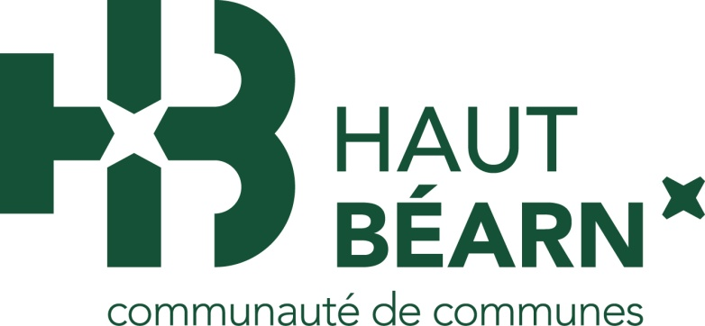
ALSH de Josbaig
Mail : nathalie.lopes@hautbearn.fr
Téléphone : 06 40 07 18 08

ANIMATEUR(ICE) ACCUEIL DE LOISIRS SANS HEBERGEMENT
Homme/Femme
Du mardi 19 avril au vendredi 22 avril 2022

• Mission principale
Organisation et animation des activités de loisirs dans le cadre de l’Accueil de Loisirs Sans Hébergement de la vallée de Josbaig, situé à Saint Goin, pour des enfants âgés entre 3 et 14 ans.

• Formation requise : BAFA, CAP Petite Enfance (ou équivalent) exigé

• Compétence facultative : Permis B

• Qualités requises
→ Autonomie,
→ Capacité d'adaptation et d’initiative,
→ Travail en équipe et en concertation,
→ Motivation et dynamisme

• Rémunération : Contrat d’Engagement Educatif : 70€ /jour

Possibilité de renouvellement du contrat lors du séjour estival : du 11 au 29 juillet 2022.

Veuillez envoyer CV+ lettre de motivation à la Communauté de Communes du Haut-Béarn 12 place de Jaca 64400 OLORON SAINTE MARIE ou par mail à nathalie.lopes@hautbearn.fr

